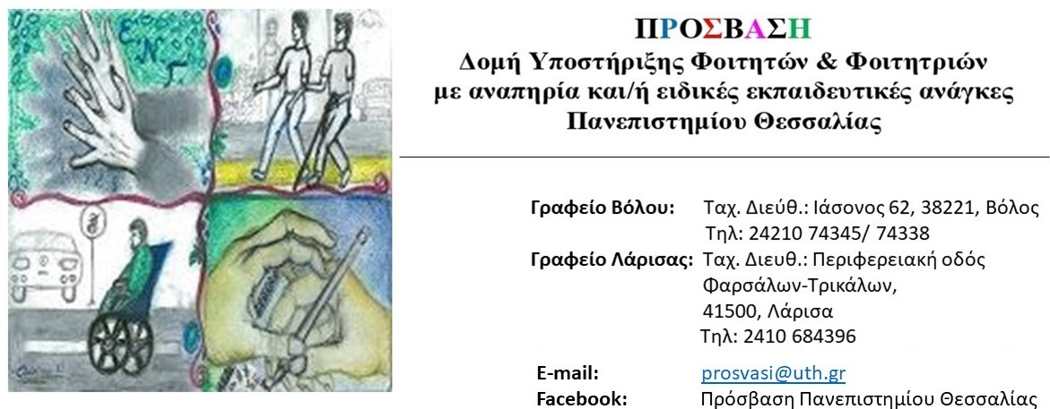

Υποχρεωτικό σεμινάριο εθελοντών και εθελοντριών της ΠΡΟΣΒΑΣΗΣ
Φοιτητές και φοιτήτριες με αναπηρία ή/και ειδικές εκπαιδευτικές ανάγκες:
Ζητήματα ακαδημαϊκής προσβασιμότητας
Η ΠΡΟΣΒΑΣΗ διοργανώνει σεμινάριο με τίτλο: «Φοιτητές και φοιτήτριες με αναπηρία ή/και ειδικές εκπαιδευτικές ανάγκες:
Ζητήματα ακαδημαϊκής προσβασιμότητας».
Το σεμινάριο απευθύνεται σε:
Εθελοντές και εθελόντριες της ΠΡΟΣΒΑΣΗΣ
Θα πραγματοποιηθεί την Τετάρτη 13 Δεκεμβρίου 2023 ώρα 11:00-13:00
Δια ζώσης
Στα γραφεία της ΠΡΟΣΒΑΣΗΣ στο Βόλο, Ιάσονος 62
Αν επιθυμείτε να συμμετέχετε στο σεμινάριο, συμπληρώστε την φόρμα συμμετοχής ακολουθώντας τον σύνδεσμο https://forms.office.com/e/c2L27peEV7
ή σκανάρετε το QR Code που βρίσκεται στην αφίσα
* Για να συμπληρώσετε τη φόρμα θα πρέπει να χρησιμοποιήσετε το πανεπιστημιακό σας email.
Θα ακολουθήσει Θα ακολουθήσει η βράβευση της πιο δημιουργικής χριστουγεννιάτικης κάρτας με γλυκές λιχουδιές δίπλα από το χριστουγεννιάτικο δέντρο
Θα δοθεί βεβαίωση συμμετοχής.
Για περισσότερες πληροφορίες παρακαλούμε επικοινωνήστε μαζί μας τηλεφωνικά στο 2410 684395 ή με μήνυμα στην ηλεκτρονική μας διεύθυνση: prosvasi@uth.gr ή στο Facebook: Πρόσβαση Πανεπιστημίου Θεσσαλίας και στο Instagram: prosvasi_uth

